Познавательный классный час: «В мире животных»

Задачи: знакомство с историей происхождения слов; расширение словарного запаса; развитие мышления, памяти, внимания.
I. Разминка.
1. Кто зимой голодает, а летом сыт? (Волк.)
2. Самая большая птица? (Страус.)
3. Какая змея плюется? (Кобра.)
4. О ком говорят: «Трудится, не открывая глаз и не покладая рук»? (О кроте.)
5. Зачем белке хвост? (Чтобы рулить во время прыжка.)
6. Что у филина на ужин? (Грызуны. К рассвету он отрыгивает непереваренные остатки пищи, где есть шерсть грызунов.)
7. Любят ли дождь дождевые черви? (Да.)
8. Зачем улитке рога? (Это не рога, а щупальцы.)
II. Из истории происхождения слов.

Маленький мальчишка
В сером армячишке,
По дворам шныряет,
Крохи собирает.

1. Воробей. Когда увидишь, как ловко таскают крошки эти птахи, поневоле подумаешь воробей — вора бей. А ученые считают иначе. Слово воробей восходит к древней основе вор. От нее образованы такие слова, как ворота, забор. Наверное, за то воробья так прозвали, что он вертелся возле человеческого жилья, на воротах да заборах сидел.

Не земледелец, не кузнец,
Не плотник, а первый на селе работник.

2. Лошадь. До монголо-татарского нашествия этого слова в русском языке не было. Пришло оно к нам из тюркских языков: алаша am и означало «вьючное животное». Вначале заимствованное слово употреблялось только к рабочей лошади. Ратных военных лошадей называли по-прежнему конями.

Летом гуляет,
Зимой отдыхает.

3. Медведь. Что можно сказать об этом слове? И так все ясно: медведь — ведающий мед. Но на самом деле не все так просто. Греческое и латинское названия медведя — аркто и урус — прижились в древних языках многих народов. Древним людям представлялось, что имя любого существа связано с ним самим, поэтому вместо настоящего имени создавали условное. Страшное имя арктос заменили на медоед (мед-у-едь, медведь).

Рыжая птичница
Пришла в курятник
Порядки наводить.

4. Лиса — хищное животное с острой мордой и длинным пушистым хвостом. А вот почему она названа именно лисицей? Слово образовано от корня лис-. До сих пор у нас бытует выражение лисый (желтоватый), залисеть (пожелтеть). Следовательно, лисицей зверя прозвали за желтую шерсть.

Глаза на рогах,
А домик на спине.

5. Улитка. В древности существовало слово ула — дыра, отверстие, дупло. В родственных языках близкие слова имеют значение «ложбина, русло потока». Возможно, древние улицы и прокладывались по ложбинам. Затем слово ула ушло из употребления, но оно породило новые слова — улитка, улей.
Улитка — живое существо, живущее в уле (убежище).
III. Прогулка по зоопарку.
1. «Зоопарк». Если правильно сложить первые буквы слов, узнаете, кто сидит в шестой клетке:
зубр, енот, барсук, рысь, антилопа. (Зебра)
2. День рождения у слона.

Это было в воскресенье
У слона на дне рожденья.
Гости пели, веселились,
В хороводе так кружились,
Так кружились, так вертелись,
Что на части разлетелись.
Раз, два, три, четыре, пять –
Помоги гостей собрать.

ан — ло — ти — па — ди — ко — дил
ко — кро — шим — зе — пан — ко — рил
на — мот — ге — бе — раф — е — ги,
мур — го — ла — ле — бра — браз — жи
(Антилопа, бегемот, крокодил, шимпанзе, дикобраз, горилла, жираф, лемур,
IV. Мамы и малыши.
Мамы со своими малышами-зверятами отправились в лес. Все разбрелись по лесу: кто грибы собирает, кто на дерево влез, кто отстал. Вдруг навстречу им волк. Зверята испугались, бросились наутек и далеко убежали от своих мам.
Помогите им встретиться, назовите малыша.
Еж — ... Олень — ...
Кабан — ... Медведь — ...
Белка — ... Заяц — ...
Лиса —...

А теперь раздайте малышам корзинки, брошенные ими в лесу. (Грибы, малина, мед, листва)
V. Лесной телефон. (Скороговорки)
В живом уголке жили ежи да ужи,
Не живут ужи, где живут ежи.
VI. Лесная почта. (Депеша дикобраза)
Проследи за стрелками три раза,
Собирая буквы по одной,
И тогда депеша
Явится сама перед тобой!

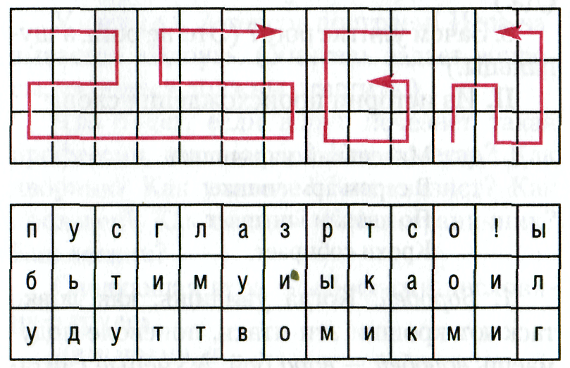

(Пусть будут твои ум и глаз острыми, как мои иглы.)

